练习3(3)③的代码：

#include <stdio.h>

void main()

{

char a,b,c;

printf("请输入三个小写字母,例如'abc':\n");

a=getchar()-32;

b=getchar()-32;

c=getchar()-32;

printf("下面便是它们所对应的大写字母们\n");

putchar(a);

putchar(b);

putchar(c);

printf("\n");

}

它所对应的实验截图：

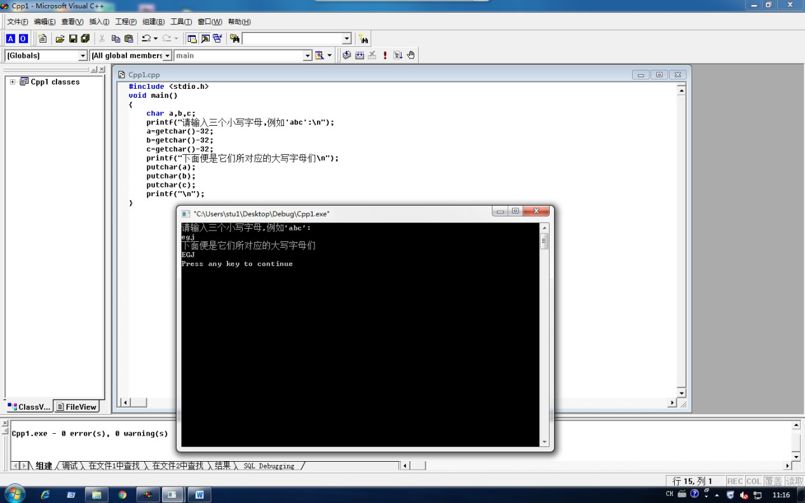

心得：

感觉Putchar()函数没有printf()函数功能齐全。。。printf()能做的putchar()不一定能做，而putchar()能做的printf()一定能做到。